ДОО экологическое общество старшеклассников «ФЕНИКС»
ГОУ СОШ № 789

Когда я думаю о современной России
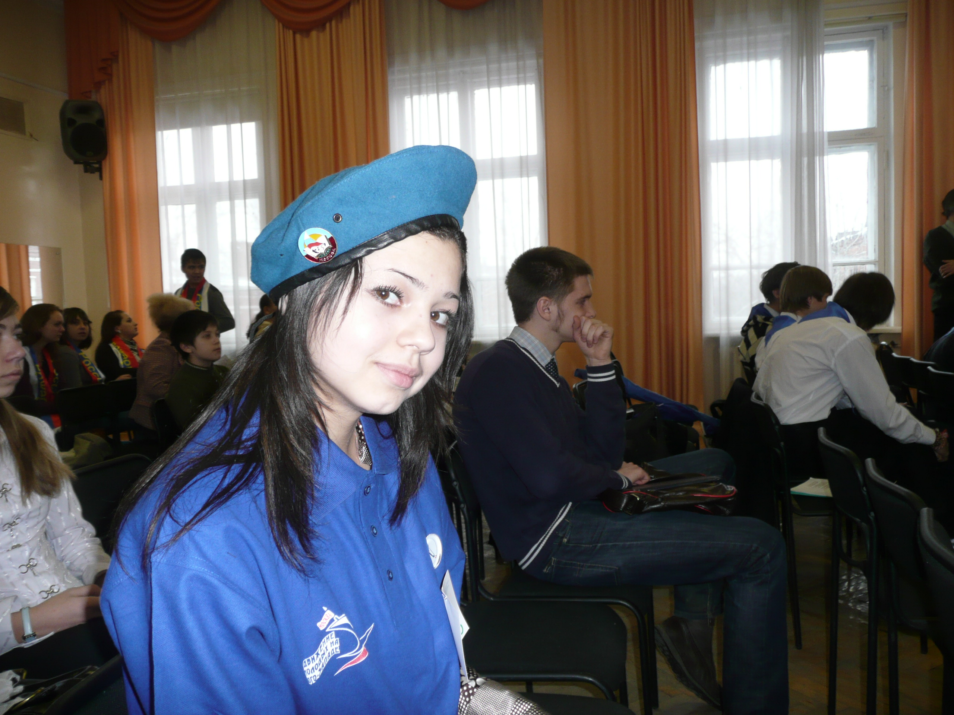
Выполнила:
Гончар Вероника (10 кл.)

Я думаю, следовательно, я существую.
(Р.Декарт)

Россия - огромная страна, которая расстилается на 17 миллионов квадратных метров и в которой проживают миллионы людей. Но лишь немногие из них видят будущее нашей страны и понимают, чем и для чего они сейчас занимаются. Это те люди, которые не сидят на диване, упрекая в своих проблемах власть, бизнес или других людей. Те, которые понимают сложившуюся ситуацию и стараются предпринять, что-либо пока не поздно.
Когда я думаю о современной России, я размышляю об общественной массе, которая живёт по принципу "так надо" и не хочет делать, что-то более. Я думаю о проблемах, которые волнуют этих людей, о том, почему легче всего им винить не себя, а других за то, что у них нет желания хоть как-то улучшить страну, в которой они живут. По-моему мнению, это желание все реже стало посещать жителей нашей страны, а в особенности молодежь. Конечно, попытки, что-то улучшить, можно назвать вполне эгоистичными, но ведь именно они двигают людей к совершению поступков приносящих пользу обществу.
Почему же люди стали настолько беспомощны и не активны? С чего именно всё началось? Отчего будущее нашей страны, современная молодежь, сидит в бездействии, будто в каком-то укрытие, ожидая, когда же закончится хаос?
Почти все стараются уйти от реальности, часами просиживая около телевизора или во всемирной сети, проводя время с друзьями или семьей. Или с такими "приятелями", которые крепко держат тебя за руку, как алкоголь, табак и наркотики. Вся эта тяга к так называемой лёгкой жизни появляется от безделья. Одни - могут, но не хотят, другие - хотят, но не могут. Экономический вопрос нашей страны также зависит от этого. Многие хорошие специалисты должны идти работать не по профессии, ведь у них нет возможности реализовать свой профессионализм из-за низкой заработной платы; поэтому они вынуждены выполнять любую работу, чтобы обеспечить себя и своих близких. А это говорит о том, что мы теряем ценных специалистов, от которых зависит будущее нашей страны.
Даже, смотря на свой класс, я понимаю, что большую его половину вообще не волнует общественная жизнь школы и то, что происходит за её стенами. Они выглядят какими-то беспомощными людьми, марионетками рекламы, телевидения, Интернета, а может и своих родителей. Ведь не зря говорят, что ребёнок - это отражение семьи.
Далее, мой список ответов займёт "госпожа сигарета". Мода на курение появилась давно, рекламные ролики с различными марками сигарет заполонили все каналы российского телевидения. И подростки, стремились скорее принять эту самую "вредную" моду, стать старше, круче, СОВРЕМЕННЕЕ.
Затем своё наступление продолжили алкогольные напитки, которые служили народу расслаблением. Это было "кайфом", как выражались люди. А потом - наркотики. Главное и самое небезопасное дополнение ко всему вышеперечисленному. Количество наркоманов в стране возрастает с каждым годом и это только официальные данные. Страшно представить, что большинство из них - женщины и девушки, а значит будущие мамы. Даже думать не хочется, каким будет следующее поколение, которые они произведут на свет. Разве родившийся ребёнок должен страдать от того, что его родители имели столько вредных привычек, хотели успеть за модой и теперь за это расплачивается бедное дитя своим здоровьем, а возможно и жизнью. По исследованиям в области анатомии человека, у детей, которые родились в такой семье "с плохими привычками", не удастся полностью развить свои физические и моральные способности, а это означает, что у них не может быть успешного будущего. А сколько сейчас таких? Достаточно. Ухудшается геноф онд страны, здоровье, как и физическое, так и психологическое идёт к нулю день ото дня. Встаёт острая проблема демографического кризиса - рождаемость намного меньше смертности. О каком развитие тогда говорить?
Деградация на лицо, не правда ли? Некогда самая читающая страна в мире, с самыми лучшими специалистами во всех сферах, скатилась на последние строчки рейтинга. А об уровне образования лучше умолчать. Для того, чтобы оправиться от этого положения, стране нужны успешные кадры. А где их взять, если умные и богатые люди, дают своим детям хорошее образование и затем выезжают работать за границу, даже не вспоминая о родной стране, потому что хотят лучшего будущего для себя. Утечку умов также можно назвать проблемой современной России.
Мы разучились совершенствовать самих себя, делать себя лучше. Надо стараться самообразовываться, узнавать, что-то новое, а главное верить. Верить в себя и окружающих тебя людей, стараться агитировать общественную массу на, что-то действительно нужное, важное и полезное. Ведь достаточно хотя бы одного убеждения в том, что они нужны и в них появляется вера. Вера быть нужным и верить в свои силы. Стремиться создать такую страну, где хотя бы каждому второму, человеку есть дело до своей страны.

